Newsletter
September 2025
Welcome Back to School!! We are so excited to have students back in the classrooms learning, growing and having fun.
Mastery Learning:
MCSD and Northside Elementary are embracing and utilizing a Mastery Learning concept. The key part of this is developing and using proficiency scales to break down state standards into key concepts that students need to know and understand in order to be at grade level. Think of each scale as a road map to knowing and understanding the standard at grade level. Classroom teachers will be sharing information about the scales and the scales themselves in newsletters and Talking Points messages throughout the year. What this means for parents and families is that teachers will be sharing information about particular proficiency scales which they are focusing on during specific units. Parents and families can use this information to: 1. Know what your student is working on and needs to learn. 2. Have conversations with your child about where they are and how they are doing. 3. Know what skills and concepts are being taught and what students can work on independently. This will be a great tool for teachers, families and students.

Upcoming Events:
Wednesday, Sep 17, 2025–Northside SAC Meeting 6:30 PM
Tuesday, Sep 23, 2025–3rd Grade Field Trip
Wednesday, Sep 24, 2025–NES Garden Harvest Night 4:30-6:00 PM
Friday, Sep 26, 2025–NES Bike Night-5:30 PM
Thursday, Oct 2nd, 2025 - PAC Meeting - 4:00pm
Friday, Oct 3, 2025–NES Walkathon-Schedule to Come
Monday, Oct 6, 2025–PLP Day-No School
October 13-26–Parent/Teacher Conferences-More information to come.
Thursday, Oct 16, 2025–½ day of school-dismissal at 12:00
Friday, Oct 17, 2025–No School
Monday Oct 20, 2025–No School
Friday, Oct 24, 2025–NES Bike Night-5:00 PM

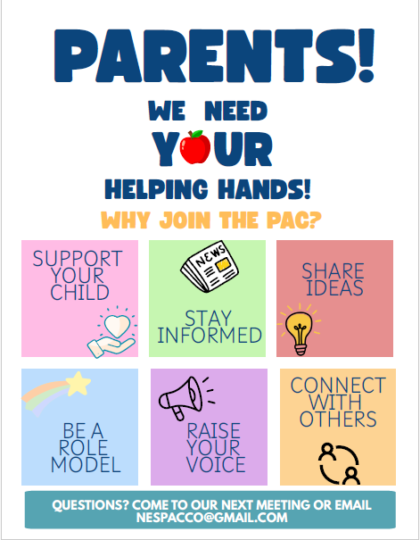
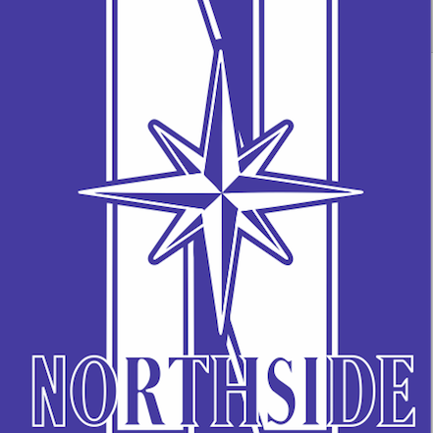

Boletin Informativo

Septiembre 2025

¡Bienvenidos de nuevo a clases! Nos emociona mucho tener a los estudiantes de vuelta en las aulas aprendiendo, creciendo y divirtiéndose.

Aprendizaje de Dominio:
MCSD y la Escuela Primaria Northside están adoptando y utilizando el concepto de Aprendizaje de Dominio. La clave de esto es desarrollar y usar escalas de competencia para desglosar los estándares estatales en conceptos clave que los estudiantes necesitan conocer y comprender para alcanzar el nivel de su grado. Piensen en cada escala como una guía para conocer y comprender el estándar de su grado. Los maestros compartirán información sobre las escalas y las escalas en sí mismas en boletines informativos y mensajes de los Puntos de Conversación a lo largo del año. Esto significa que los maestros compartirán información sobre escalas de competencia específicas en las que se centran durante unidades específicas. Los padres y las familias pueden usar esta información para: 1. Saber en qué está trabajando su estudiante y qué necesita aprender. 2. Conversar con su hijo sobre su progreso y su progreso. 3. Saber qué habilidades y conceptos se están enseñando y en qué pueden trabajar los estudiantes de forma independiente. Esta será una gran herramienta para maestros, familias y estudiantes.

____________________________________________________________________________

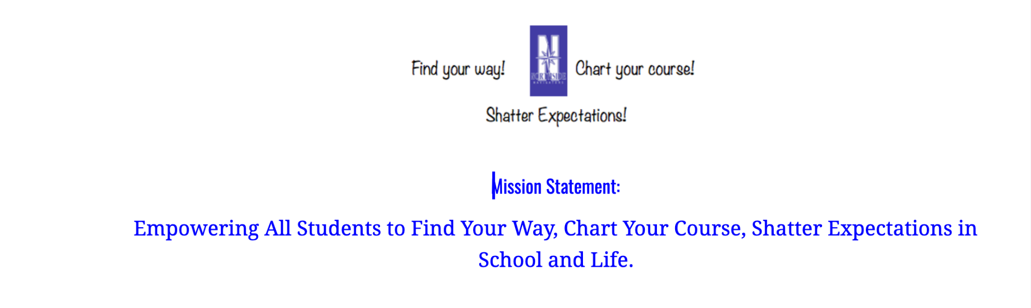
Próximos eventos

Wednesday, Sep 17, 2025–Northside SAC Reunion 6:30 PM
Martes, Sep 23, 2025–3er Grado Excursion
Miercoles, Sep 24, 2025–NES Jardin de Noche de Cosecha 4:30-6:00 PM
Viernes, Sep 26, 2025–NES Noche de Bicicletas-5:30 PM
Jueves, Oct 2, 2025 - Junta de PAC/Comité de Padres a las 4:00 PM
Viernes, Oct 3, 2025–NES Caminata-
Lunes, Oct 6, 2025–PLP Dia-No hay Clases
Octubre 13-26–Parent/Conferencias de Padres y Maestros más información por venir.
Jueves, Oct 16, 2025–½ dia de clases salida temprana a las 12:00 pm
Viernes, Oct 17, 2025–No hay Clases
Lunes Oct 20, 2025–No hay Clases
Viernes, Oct 24, 2025–NES Noche de Bicicletas-5:00 PM

